Actieve voedingsdriehoek maakt plaats voor

een nieuwe voedings- en bewegingsdriehoek

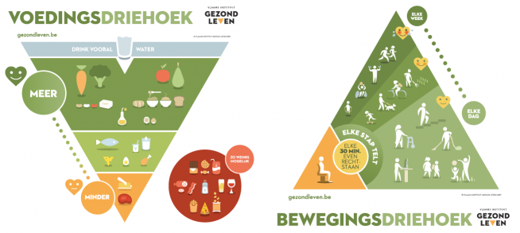
De actieve voedingsdriehoek bestaat 20 jaar. Tijd om de driehoek te vertalen naar de huidige wetenschappelijke inzichten, trends en maatschappelijke evolutie. Hieruit zijn 2 driehoeken ontstaan, nl. de voedingsdriehoek (op zijn kop weliswaar) waarbij de focus ligt op plantaardige en weinig of niet bewerkte voeding zoals groenten, fruit, peulvruchten en noten en de bewegingsdriehoek waarin ‘lang stilzitten’ en ‘meer bewegen’ aan bod komt.

Plantaardige voedingsproducten zijn de basis
De nieuwe voedingsdriehoek staat letterlijk op zijn kop. Daarnaast is hij nog eens helemaal door elkaar geschud. De nieuwe voedingsdriehoek rangschikt alles wat we eten volgens het effect op onze gezondheid en het milieu. En houdt hierbij ook rekening met onze huidige consumptie. De rode bol buiten de driehoek – de restgroep – vermijd je best zoveel mogelijk. Concreet geeft de voedingsdriehoek deze drie boodschappen mee:
- Eet in verhouding meer plantaardige dan dierlijke voeding.
- Vermijd ultra bewerkte voeding zoveel mogelijk, zoals chips, frisdrank, koekjes, maar ook bewerkte vleeswaren (salami, gerookt spek, …).
- Drink vooral water.

Voor het eerst een bewegingsdriehoek: meer bewegen én minder zitten
Terwijl voeding en beweging in het oude model samen een plaats kregen, is er nu een aparte bewegingsdriehoek. Voor het eerst wordt ook ‘lang stilzitten’ volwaardig uitgewerkt in de figuur. Want ook al beweeg je veel, het is even belangrijk dat je geen urenlang stilzit, en ook niet aan één stuk. De bewegings-driehoek raadt aan elk half uur even recht te staan en te stappen, een glas water te halen of een ander bewegingstussendoortje te doen.

Wil je meer weten over de voedings- en bewegingsdriehoek? Neem een kijkje op www.gezondleven.be.
Wil je met jouw organisatie ook een project organiseren rond voeding en beweging of wil je een voordracht of workshop organiseren, neem dan contact op met jouw regioverantwoordelijke binnen Logo Dender vzw - Kareelstraat 100 bus 1, 9300 Aalst – www.logodender.be – 053 41 75 58.

